Национальный Исследовательский Университет ИТМО

Факультет Программной Инженерии и Компьютерной Техники

Вариант № 8

Лабораторная работа №6

По дисциплине

«Вычислительная математика»

Выполнил:

Студент группы P32131

Гасюк Александр Андреевич

Преподаватель:

Малышева Татьяна Алексеевна

г. Санкт-Петербург

2023 г.

Оглавление

Цель: 2

Метод 2

Код программы: 2

Вывод программы 3

Вывод 3

## Цель:

Решить задачу Коши для обыкновенных дифференциальных уравнений численными методами

Метод:

Модификации метода Эйлера: 

Методы Рунге-Кутта:

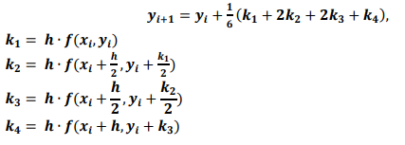

Метод Адамса:



[Код программы](https://github.com/Tr1Galki/computational-mathematic-labs/tree/main/lab-6)

# Вывод программы

## Вывод

В ходе выполнения данной лабораторной работы я изучил одношаговые и многошаговые методы. Также я научился решать задачу Коши методом Эйлера, Рунге-Кутта и Адамса.